DATOS INFORMATIVOS DEL ESTUDIANTE
Nombres y apellidos:
Cédula de identidad: |  | Ciclo: III | Periodo Académico: 2025-II
Tecnología Superior en: | Desarrollo de software
Dirección del Domicilio:
Teléfono Convencional: | N/A | Teléfono Celular:
E-mail: | @tecologicoloja.edu.ec

PLAN DE TRABAJO
Periodo de Prácticas | Inicio | 08/05/2023 |  | Final | 28/07/2023
Régimen de Trabajo | Días laborables |  | Lunes a viernes |  |  | 4 horas diarias
Tutor Académico | Flavio Barbosa Jaramillo
Cantidad de horas | 240

IDENTIFICACIÓN DE LA EMPRESA RECEPTORA
Convenio: | - SENESCYT-SGES-SIES-2024-0330-M  - Nro. PP- MC-ISTL-2024-005  - PPP-ISTLOJA-2024-001
Nombre de la empresa receptora: | - Gobierno Autónomo Descentralizado Municipal del Cantón Loja  - Gobernación de la Provincia de Loja  - TIKEE S.A
Dirección de la empresa receptora: | - Calle Simón Bolivar y José Antonio Eguiguren  - 10 de Agosto y Bernardo Valdiviezo  - Calle México 19-21 intersección Curazao
Teléfono de la empresa receptora: | - (07) 257-0407  - (07) 2570-270  - 0994682012
Zona: | 7 |  | Distrito: | 11
Tipo de la empresa receptora: | Pública o Privada (dejar solo la que corresponda)
Nombre del Tutor/Coordinador: | - Ing. Narvaez Jaime  - Ing. Ortiz Soto Diego  - Ing. Peña Joan Sebatian
Teléfono Convencional: | N/A | Teléfono Celular |  | - 0986314475  - 0979043464  - 0986764839
E-mail: | - jjnarvaez@loja.gob.ec  - diego.ortiz@gobernaciónloja.gob.ec  - joan.pena@tikee.tech
Descripción de la actividad  económica de la empresa: | - La actividad económica del Gobierno Autónomo Descentralizado Municipal del Cantón Loja se orienta a la administración eficiente de los recursos públicos, la planificación territorial y el impulso del desarrollo sostenible del cantón. Su gestión abarca la promoción de la producción local, el fomento del turismo, la mejora de la infraestructura urbana y rural, el fortalecimiento del comercio y los servicios, así como la preservación del medio ambiente. A través de políticas y proyectos estratégicos, el GAD Municipal de Loja busca generar empleo, atraer inversión y mejorar la calidad de vida de sus habitantes, articulando esfuerzos entre la comunidad, el sector privado y las instituciones gubernamentales.  - Se centra en la gestión administrativa, política y de coordinación territorial del Estado, orientada a promover el desarrollo económico, social y productivo de la provincia. A través de la articulación con instituciones públicas, privadas y comunitarias, la Gobernación impulsa políticas y programas que fortalecen sectores estratégicos como la agricultura, ganadería, comercio, turismo, minería responsable y energías renovables, fomentando la inversión local y el bienestar ciudadano. Su labor incluye la planificación, supervisión y ejecución de proyectos que contribuyen al crecimiento sostenible, la generación de empleo y la mejora de la infraestructura y servicios públicos en toda la provincia.  - En su actividad operativa se enfocan en soluciones tecnológicas para el sector financiero — ofreciendo plataformas de banca digital, canales electrónicos, billeteras digitales, apertura de cuentas en línea y servicios asociados — lo cual les permite articular innovación fintech con las necesidades del sector bancario y cooperativo

RESULTADOS DE APRENDIZAJE |  | ARTICULACION PERFIL PROFESIONAL
Específicos | El estudiante utiliza los conocimientos adquiridos en clase para resolver problemas en el entorno laboral real. | - Aprende y utiliza nuevos programas o herramientas.  - Explora las funcionalidades de los sistemas de información, hardware, software.  - Se incorpora a la vida cotidiana, y se desempeña en diferentes ambientes laborales, ejerciendo la tma de desiciones con una actitud crítica, creativa, ética y responsable, y participando activamente en el mercado competitivo en el mindo del trabajo.
Procedimentales | - Conoce la estructura del hardware y el software de una computadora.  - Realiza el ensamblaje de un equipo tecnológico.  - Brinda mantenimiento preventivo y correctivo a diferentes equipos tecnológicos para garantizar el funcionamiento de los equipos de cómputo.  - Diagnosticar fallas y defectos de equipos, utilizando software de diagnóstico o instrumentos de medición que determinen los componentes de hardware y software en mal estado.  - Cambiar componentes de hardware y software en mal estado utilizando herramientas e instrumentos que permitan restablecer su estado de operación.  - Diagnosticar fallas y defectos de equipos tecnológicos  - Realiza el inventario de equipos tecnológicos.  - Elabora planes de mantenimiento preventivo y correctivo.  - Elabora informes de mantenimiento en hardware y software.  - Instalación de software  - Mantenimiento preventivo y correctivo de hardware.  - Aplica metodologías y técnicas de investigación en la búsqueda, fundamentación y elaboración de soluciones informáticas  - Maneja métodos y técnicas de comunicación e interacción social aplicadas a la profesión.  - Interactúa con el usuario y su equipo de trabajo  - Identifica oportunidades para mejorar el desempeño de las organizaciones a través del uso eficiente y eficaz de soluciones informáticas. | - Implementación de software.  - Aplica metodologías y técnicas de investigación en la búsqueda, fundamentada y elaboración de soluciones informáticas.  - Maneja métododos y técnicas de comunicación e interacción social aplicados a la profesión.  - Interactúa con el usuario y si equipo de trabajo  - Identifica oportunidades para mejorar el desempeño de las organizaciones a través del uso eficiente y eficaz de soluciones informáticas.  - Mantenimiento preventivo y correctivo de hadware y software.
Actitudinales | - Actúa con responsabilidad y ética durante la ejecución de trabajos de desarrollo de software o mantenimiento preventivo y correctivo de hardware  - Aplica normas de seguridad en todo momento para mejorar la eficiencia y la productividad de la empresa.  - Fomenta habilidades blandas (trabajo en equipo, liderazgo, deseos de aprender, etc.) en la empresa con el fin de aportar a la productividad. | - Contribuye mediante su conocimiento, habilidades, destrezas y aptitudes al aumento de la productividad.  - Informar sobre daños, costo y tiempo necesario para la reparación de hardware o software, aplicando los diferentes canales de comunicación.  - Asegurar la integridad del personal mediante la aplicación de las normas de seguridad.

ACTIVIDADES SUGERIDAS A REALIZAR POR EL ESTUDIANTE
Conocer cómo se estructura una computadora con el hardware y el software.
• Realizar una visita guiada al departamento técnico de la empresa, en el visualiza la instalación de los equipos e identifica sus componentes.
• Generar un informe técnico con los factores a considerar para evaluar el hardware y software.
Conocer la funcionalidad de los equipos que utiliza la empresa para la instalación, reparación y mantenimiento de computadoras:
• Montar un Equipo de Cómputo de acuerdo con las especificaciones del fabricante.
• Desmontar un Equipo de Cómputo de acuerdo con las especificaciones del fabricante utilizando los equipos necesarios.
Valorar la calidad de los procesos de prevención en los equipos de cómputo.
• Instalar y promover el uso de antivirus, firewall y utilerías como medida preventiva y correctiva en un equipo de cómputo.
• En el equipo de cómputo instalar y desinstalar aplicaciones.
Desarrollar software a la medida y conocer los procesos que se manejan en la misma para así comprender y mejorar los procesos mediante el desarrollo de software:
• Aplicar una metodología para el desarrollo de un proyecto de software.
• Elaborar organizadores gráficos por medio de programas ofimáticos que ayuden a identificar y comprender el funcionamiento de la empresa.
• Elaborar un diagrama de flujo que el proceso de respaldar información a través de medios de almacenamiento para la prevención de la pérdida de datos.
Manipular las herramientas para implementar software las cuales ayuden al análisis de la necesidad de la empresa.
• Realizar un análisis de los procesos.
• Realizar modelos para identificación de problemas y así mismo plantear soluciones.
• Realizar un listado de requerimientos funcionales y no funcionales.
Practicar desarrollando software en base a la lista de requerimientos obtenida.
• Utilizar herramientas para el desarrollo.
• Y escoger un lenguaje de programación acorde para la solución.
Crear manuales de usuario y del programador.
• Entender el software y realizar el manual de usuario.
• En base al avance del desarrollo del software ir documentado el software.
• Diseños manuales virtuales de uso de software.

SISTEMA DE EVALUACIÓN
La evaluación de las prácticas preprofesionales se la realizará una vez concluida las mismas, tanto por el tutor académico como por el tutor empresarial. Se asignará una calificación sobre 10 puntos y se tomará en consideración los siguientes aspectos:

Componentes | Evaluación tutor académico | Evaluación tutor empresarial
Ejecución de Trabajo. | 50% | 50%
Trabajo en Equipo | 50% | 50%
Iniciativa. | 50% | 50%

ANEXAR LA FOTO DE LA EMPRESA RECEPTORA
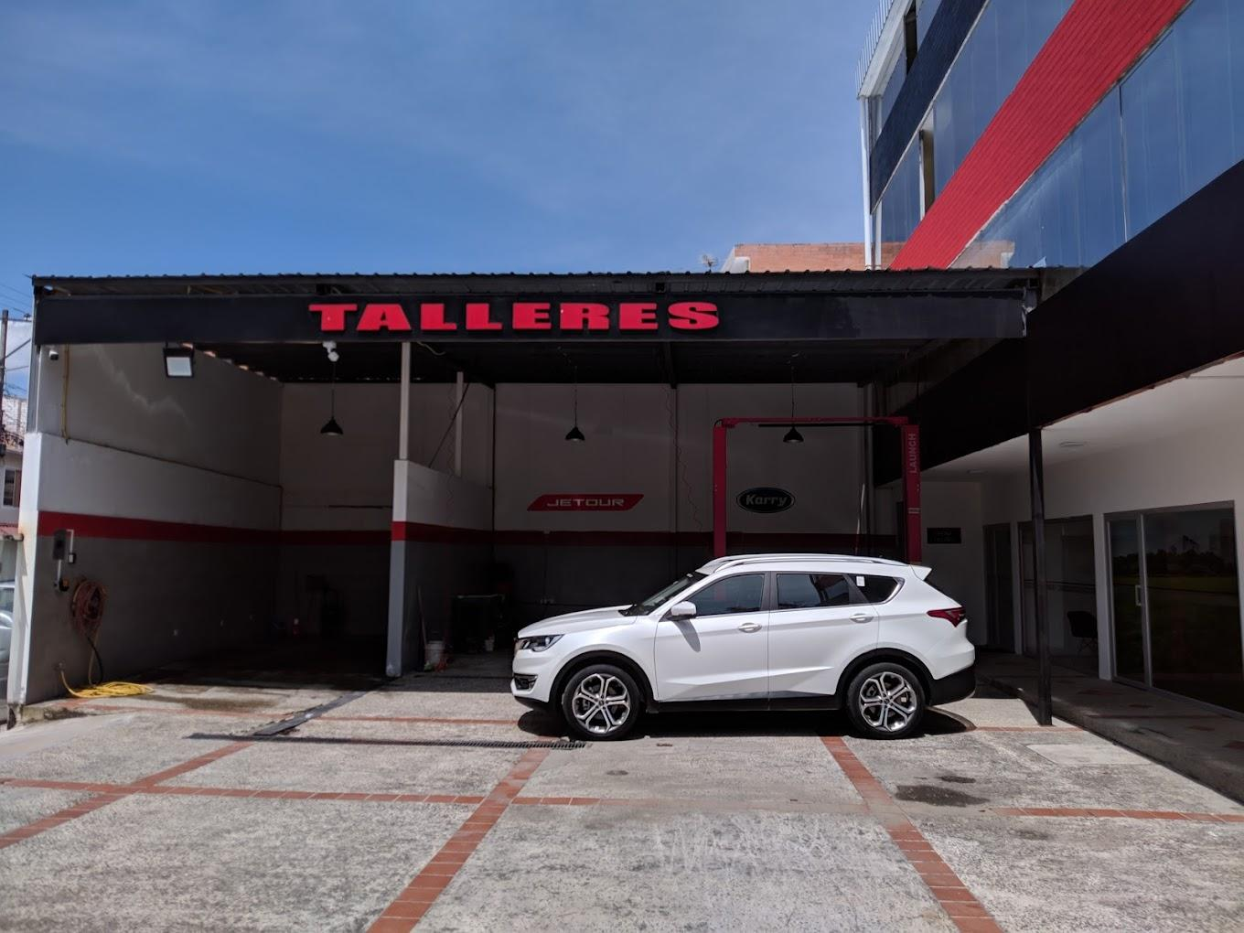

REALIZAR EL CROQUIS AL REVERSO DE LA HOJA
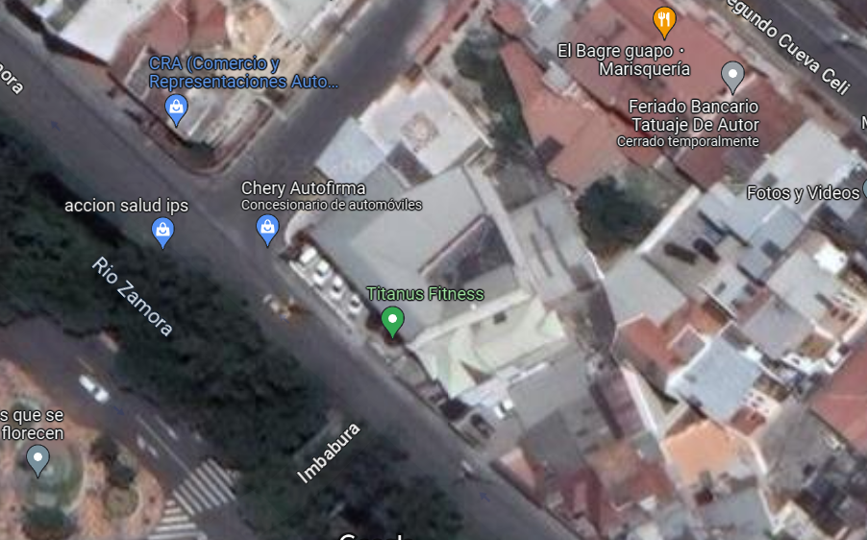
………………………………………………… | ………………………………………………….
Ing…………………….  TUTOR EMPRESARIAL DE  NORMBRE DE LA EMPRESA | Ing. Flavio Barbosa, Mgs.  TUTOR ACADÉMICO DE LA TECNOLOGÍA SUPERIOR EN DESARROLLO DE SOFTWARE DEL IST LOJA

